Задание 1

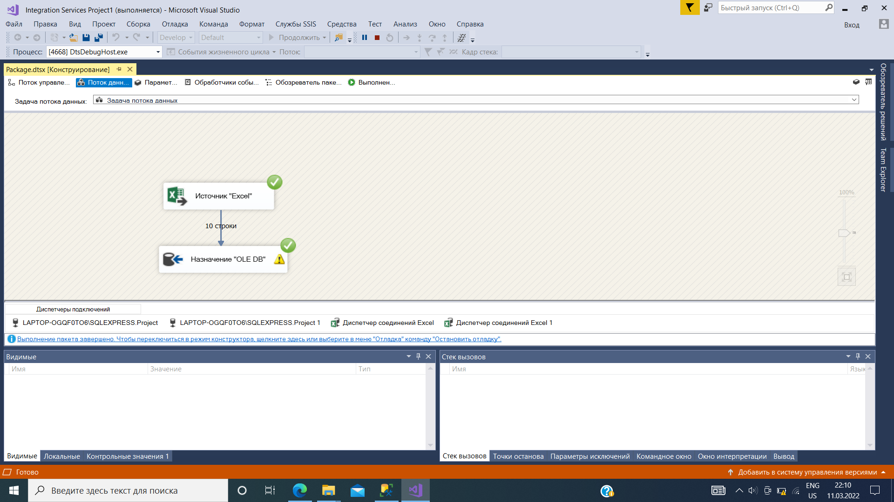

Результат в Базе данных (было 1000 строк + 10 новых строк добавилось):

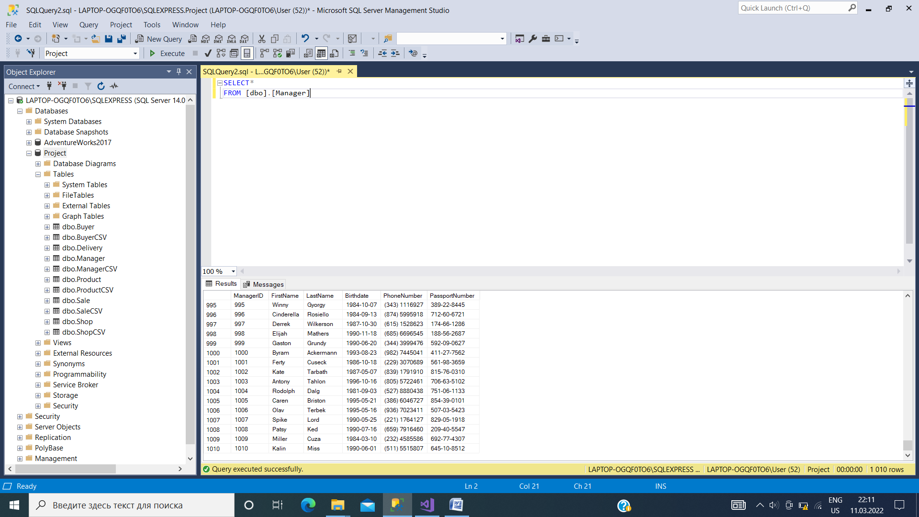

Вопрос 2:

AdventureWorks2017 будет медленнее работать с отчётами, т.к. она нормализована (построена по модели «снежинка»).

AdventureWorksDW2017 с отчётами будет работать быстрее, т.к. она денормализована (построена по модели «звезда»).